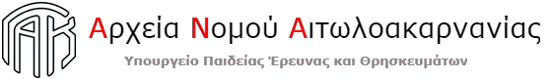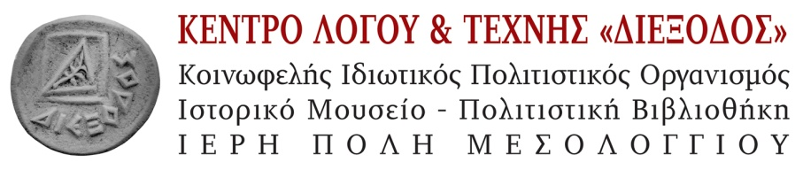

ΠΡΟΣΚΛΗΣΗ
Τα Γενικά Αρχεία του Κράτους - Αρχεία Νομού Αιτωλοακαρνανίας
στο πλαίσιο του εορτασμού της Παγκόσμιας Ημέρας Αρχείων
διοργανώνουν σε συνεργασία
με τον Κοινωφελή Πολιτιστικό Οργανισμό «Διέξοδος»
εσπερίδα με θέμα:

ΛΙΜΑΝΙ ΜΕΣΟΛΟΓΓΙΟΥ
Από τον Αη Σώστη του 18^{ου} αιώνα στη Μαρίνα του 21^{ου}
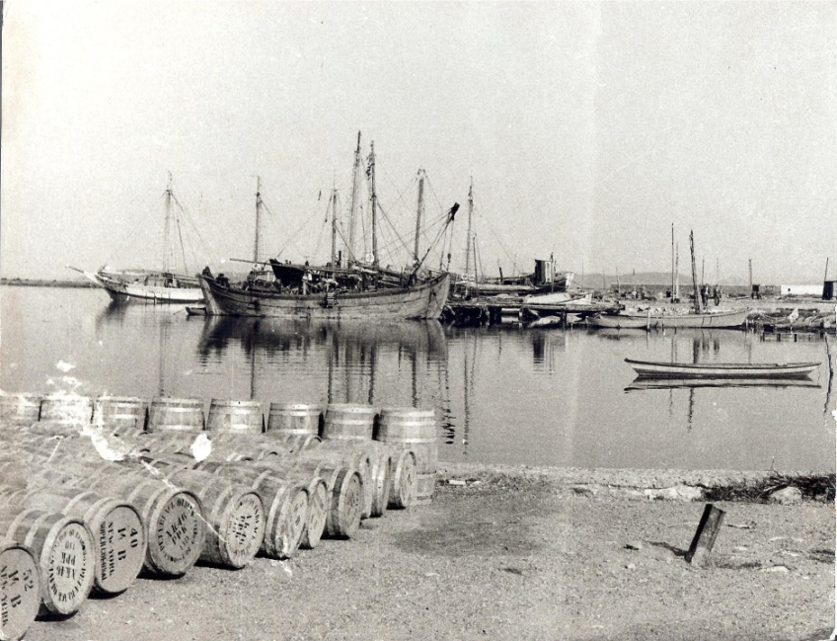

Η εκδήλωση θα πραγματοποιηθεί
το Σάββατο 9 Ιουνίου 2018, ώρα 8.30
στο Ιστορικό Μουσείο της «ΔΙΕΞΟΔΟΥ»
Εισηγητές:
Μαρία Μπακαδήμα, Προϊσταμένη ΓΑΚ Νομού Αιτ/νίας
Σωτηρία Τσατσά, Αρχειονόμος ΓΑΚ Νομού Αιτ/νίας
Νικόλαος Κανίνιας, Μηχανολόγος Μηχανικός

Στην εκδήλωση, εκ μέρους της Κεντρικής Υπηρεσίας των Γενικών Αρχείων του Κράτους,
θα παραστεί και θα χαιρετίσει η Διευθύντρια Μαριέττα Μινώτου
ενώ παρέμβαση θα κάνει ο ιδρυτής & διευθύνων σύμβουλος της «Διεξόδου» Νίκος Κορδόσης

